TE 723 COMUNICAÇÃO DE DADOS

Aluno: Harry Korman

MPLS: MultiProtocol Label Switching

1. INTRODUÇÃO

O uso da Internet em larga escala e seu contínuo crescimento tem colocado fortes demandas na capacidade da rede de lidar com volumes de tráfego crescentes. Computadores pessoais e a "World Wide Web" (WWW) tem feito crescer o uso da Internet além de quaisquer expectativas. Novos tipos de aplicações, tais como videoconferência, introduzem novos requisitos de qualidade de serviço (QoS). Como resultado, surge a demanda de diferenciar as ofertas de serviço e tarifas para atender a grupos de usuários de diferentes perfis, com requisitos de qualidade e disponibilidade de serviço distintos[1].

Hoje a Internet oferece um serviço do tipo melhor esforço, sem garantias, com roteamento a nível da camada de rede baseado predominantemente em software. Com a tecnologia existente a Internet não consegue suportar o volume de tráfego que cresce rapidamente e ao mesmo tempo oferecer classes de serviço diferenciadas aos usuários em função de seus diferentes perfis. Além disso, os recursos existentes não são adequados à realização de uma engenharia de tráfego[1].

A tecnologia denominada de "MultiProtocol Label Switching" (MPLS) é o resultado do trabalho criado especialmente para este fim. Inspirados em experiências anteriores propôe-se urna forma padronizada de comutação de pacotes baseada na troca de rótulos. Substitui-se o mecanismo padrão de encaminhamento hop-by-hop baseado no destino por um conceito de troca de rótulo. Isto traz o benefício de simplificar o encaminhamento de pacotes, permitindo escalabilidade para taxas de comunicação bastante elevadas, além de permitir desacoplar as funções de encaminhamento e roteamento. O MPLS modifica um paradigma fundamental hoje existente nas redes IP: a superposição de um rótulo ao datagrama tem a propriedade de imprimir à comunicação urna característica de "orientação a conexão".
Através do mecanismo de empilhamento de rótulos, o MPLS permite comutar dados através de uma
hierarquia de roteadores sem comprometer os requisitos hierárquicas e ao mesmo tempo reduzindo a necessidade dos roteadores no núcleo do "backbone" de conhecerem rotas externas[2].

O MPLS evoluiu principalmente da necessidade de se usar nas redes de roteadores existentes as altas velocidades de tecnologias tais como o ATM, através da integração da característica "não-orientado a conexão" do IP com a capacidade do hardware de comutação destes comutadores. O ATM em sua forma nativa faz uso do mecanismo de comutação de rótulo no encaminhamento de células. Um roteador baseado em comutação de rótulos ("Label Swiching Router" - LSR) quando implementado sobre uma plataforma ATM elimina diversos dos problemas associados com o modelo "overlay". Um LSR-ATM é efetivamente um roteador IP, o qual conhece o espaço de endereçamento IP da rede onde ele atua. Portanto, dispensa os mecanismos de resolução de endereço normalmente necessários nas tecnologias que suportam o modelo "overlay"[2, 4].

Por outro lado, apesar de inspirada nos mecanismos de comuta₉ào de rótulo do ATM, a tecnologia MPLS acaba sendo de grande importância aos roteadores Internet convencionais. Isto porque o MPLS imprime a estes dispositivos a característica de "orientação a conexão", trazendo portanto os benefícios associados a este modo de operação. Ou seja, pode-se começar a pensar em engenharia de tráfego e qualidade de serviço para estes sistemas de forma similar ao que existe disponível para a tecnologia ATM.
MPLS significa "MultiProtocol Label Switching", pois suas técnicas são aplicáveis a qualquer protocolo de camada de rede[1].

2. REDES IP CONVENCIONAIS[1, 2]

Em redes IP convencionais, redes clientes se conectam a uma rede backbone através de roteadores de borda. Exemplos de redes clientes são LAN's e redes de acesso dial-up.

Sistemas Autônomos (SA's) são domínios de rede administrados por operadoras independentes.
Podem ser também partes de uma grande rede, que devido a restrições dos protocolos de roteamento intra-domínio, por exemplo, tenha sido dividida em diversos domínios autônomos.

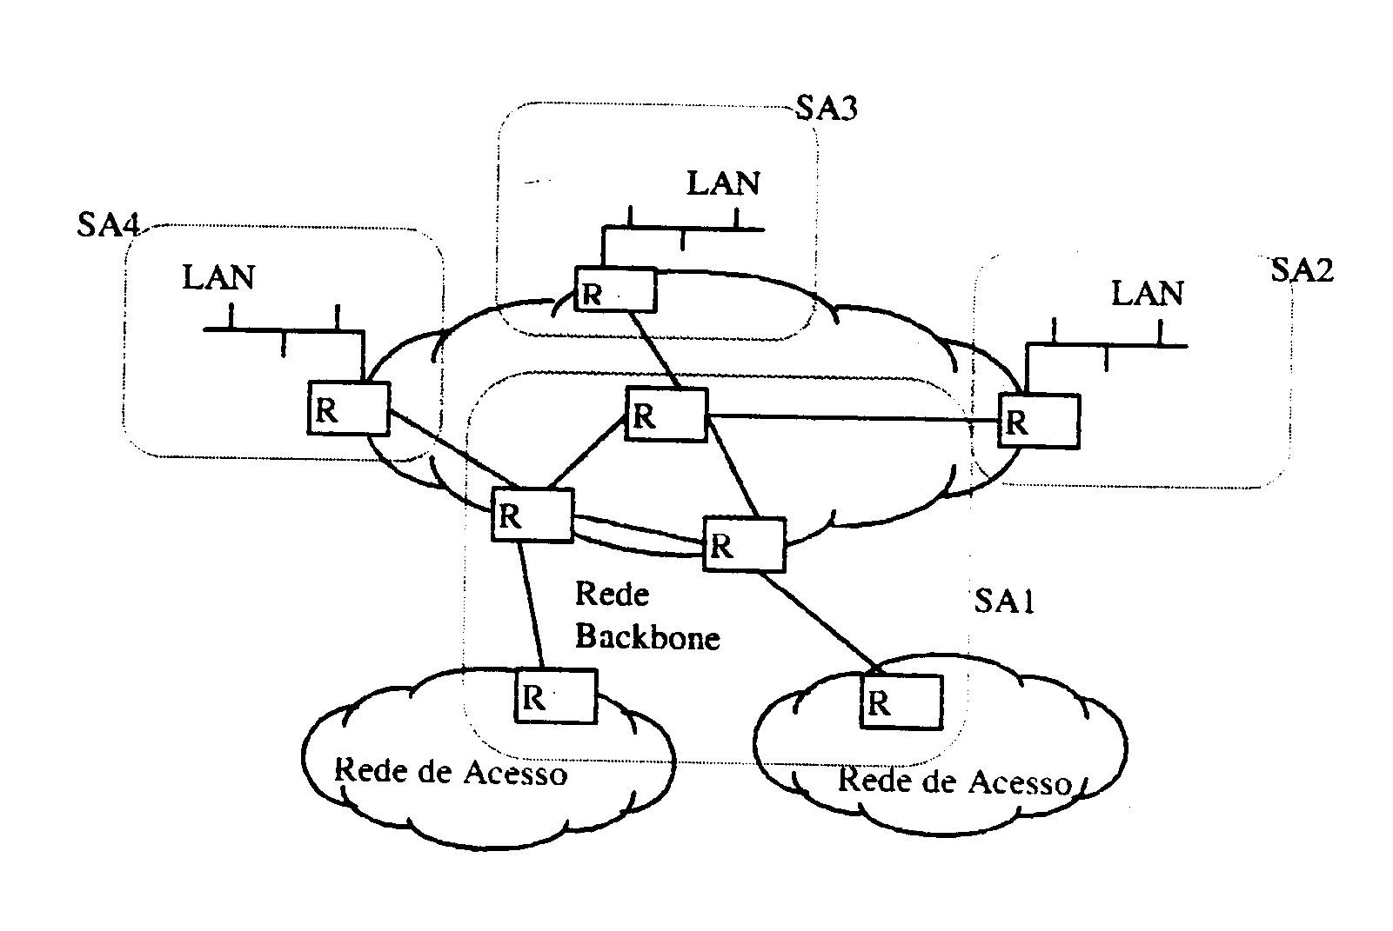

Figura 1: Rede IP convencional[2]

Os pacotes são roteados a partir do endereço IP e outras informações presentes de cada pacote. O endereço IP consiste em duas partes:: urna indicadora da rede e outra indicadora do host. A parte indicadora da rede é o prefixo de endereço, sendo cada rede cliente identificada por um prefixo de endereço único.

A função dos roteadores é encaminhar os pacotes da origem até o destino através dos diversos nós da rede. Isto requer que os roteadores tenham informações quanto à topologia da rede de forma a encaminhar de forma eficiente e adequadamente os pacotes. Os protocolos de roteamento, do tipo Rip. OSPF, BGP, etc., são empregados para distribuir estas informações pela rede.

Informações quanto às propriedades de cada enlace relativas a serviços também podem ser distribuídas, de forma a permitir diferentes rotas para tráfegos com diferentes requisitos de serviço.
À medida que um roteador detecta modificações na rede que afetem o roteamento, ele distribui estas informações de maneira que outros roteadores tomem conhecimento da nova situação e adaptem suas informações de roteamento.
De posse destas informações, cada roteador pode calcular o caminho ótimo para cada destino
(prefixo de endereço). Cada roteador mantém uma base de informação de roteamento denominada
Forwarding Information Base - FIB. Esta é uma tabela com uma entrada para cada encaminhamento
(prefixo) de destino.

A função de encaminhamento do roteador usa o campo de endereço IP de destino do cabeçalho do
datagrama como uma chave para busca na tabela representada pela FIB. Ao encontrar na tabela a
entrada que represente o casamento mais longo com o prefixo de endereço, ela pode determinar o
próximo hop para onde encaminhar o pacote, qual enlace utilizar e qual fila empregar para aquele
enlace.

3. ARQUITETURA MPLS[2, 3, 4]

A função de encaminhamento de um roteador convencional envolve um procedimento de análise do cabeçalho IP, que demanda uma certa capacidade de processamento, e que é executado para cada pacote emcada roteador da rede. À medida que a velocidade dos meios de comunicação cresce, a função de encaminhamento pode tornar-se um gargalo. Algorítmos mais eficientes e estruturas de dados, processadores e memórias mais rápidos, emprego de circuitos ASIC's, etc. são algumas das técnicas utilizadas para superar este desafio nos módulos de encaminhamento de roteadores convencionais.

MPLS tem uma abordagem diferente, simplificando a função de encaminhamento, em roteadores núcleo, através da introdução de um mecanismo orientado a conexão dentro do IP.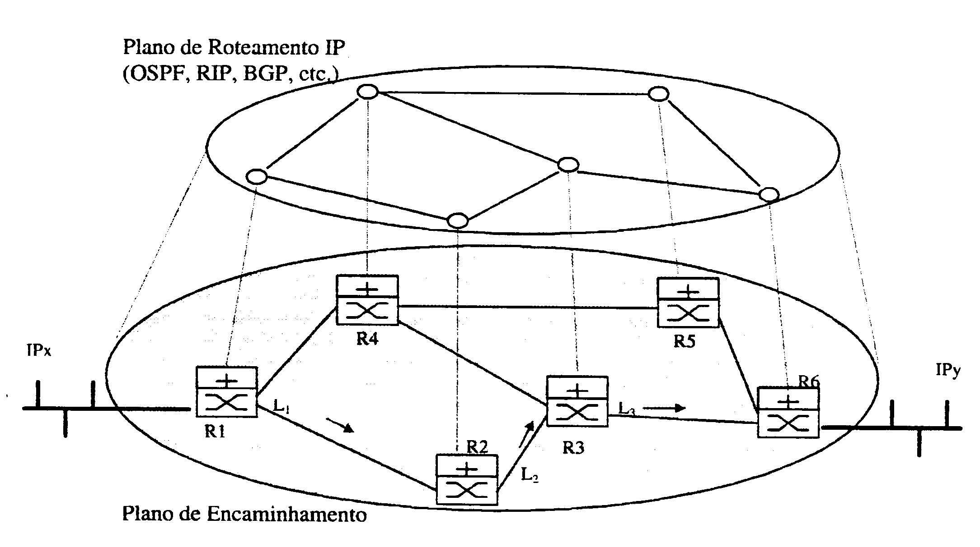
Figura 2: Paradigma fundamental do MPLS: desacoplamento dos planos de roteamento e encaminhamento[2]

O MPLS desacopla as funções de roteamento IP e de encaminhamento em dois planos distintos.
Comutadores ATM que suportem MPLS são verdadeiramente roteadores IP. Adiciona-se ao comutador ATM a funcionalidade de protocolos de roteamento do tipo OSPF, RIP, BGP, etc., e atribui-se aos roteadores ATM endereços IP (e não mais endereços ATM), os quais são) anunciados por estes protocolos de roteamento. Nestes roteadores ATM, os datagramas dos protocolos de roteamento são mapeados sobre a AAL5 e distribuídos nas interfaces ATM em VPI/VCI reservado especificamente para este fim. Nos roteadores convencionais, a função de roteamento IP já é parte integrante destes dispositivos.

Em ambos os casos, o roteamento de camada de rede mantém informações de protocolos do tipo OSPF e BGP para determinar como os pacotes devem ser roteados. Esta informação de roteamento particiona o espaço de encaminhamento em Classes Equivalentes de Encaminhamento (Forwarding Equivalence Classes - FEC). Um conjunto de pacotes seguindo o mesmo caminho, pertencente à mesma FEC, também é referenciado como um "stream" e encaminhado de maneira similar.

Urna FEC é especificada como uma lista de urn ou mais “elementos FEC". Cada “elemento FEC" especifica um conjunto de pacotes IP que podem estar mapeados ao LSP correspondente. Existem 3 tipos de elementos FEC:

1 )Elemento FEC Tipo Prefixo do Endereço IP de Destino[2]

Este elemento provê uma lista de um ou mais prefixos IP. Qualquer pacote IP cujo endereço de destino case com um ou mais dos prefixos especificados pode ser encaminhado usando-se o LSP associado.

2) Elemento FEC Tipo Identidade de Roteador[2]

Este elemento provê uma identidade de roteador (i.e., um endereço IP de 32 bits). Qualquer pacote IP para o qual o caminho até o destino passa pelo roteador especificado pode ser encaminhado usando o LSP associado. Este elemento permite que um conjunto de destinos alcançáveis através de um dado roteador seja indicado em um único elemento FEC.

3) Elemento FEC Tipo fluxo[2]

Este elemento especifica um conjunto de informações de datagrama, tal como porta, endereço destino, endereço da fonte, etc. Este elemento permite suportar fluxos MPLS sem agregação.

A cada FEC é atribuído um rótulo pequeno, de comprimento fixo e de significado local a um dado ponto de encaminhamento. No MPLS, a atribuição de um dado pacote a uma dada FEC é feita apenas uma vez, quando o pacote entra na rede MPLS. Ao entrar na rede MPLS, além de se fazer a análise convencional de encaminhamento da camada 3 em busca do próximo nó, também se faz a busca para descobrir a FEC à qual o pacote pertence e o respectivo rótulo associado. Quando o pacote é enviado ao próximo nó, o rótulo é enviado junto Em roteadores convencionais suportando MPLS, um pacote é rotulado codificando-se um rótulo entre seus cabeçalhos de nível 2 e nível 3. Quando se emprega comutadores ATM como roteadores IP baseados em MPLS, é mapeado nos campos VPI/VCI da célula ATM.

Nos nós subsequentes, não há mais análise do cabeçalho de camada de rede do pacote. Ao invés disso, rótulo é usado como um índice para uma tabela a qual especifica o próximo nó e um novo rótulo. O rótulo velho é substituído pelo novo rótulo, e o pacote é encaminhado a seu próximo nó.
Se a atribuição a uma FEC for baseada num "casamento mais longo" de prefixo, por exemplo, isto elimina a necessidade de realizar o cálculo de "casamento mais longo" para cada pacote em cada roteador. Este cálculo, é realizado apenas uma vez. No caso de roteadores ATM, o encaminhamento será feito diretamente pelo comutador ATM, a partir dos campos VPI/VCI das células que se apresentam nas interfaces de entrada.

Na figura 2 acima, um host com endereço IPx desejando enviar pacotes para um host de endereço IPy colocaria os pacotes no meio compartilhado de sua LAN com o respectivo endereço destino lPy. O roteador R1 faria a análise e determinaria em sua tabela de encaminhamento que o destino IPy corresponde a um casamento mais longo" com um prefixo associado a uma FEC Fy, tendo como próximo hop o roteador R2 e para a qual R2 distribuiu um rótulo L₁ Este pacote é rotulado com L1 e encaminhado na interface de saída que dá acesso a R2. Em R2 não é mais necessário fazer a análise de prefixo. Basta R2 consultar sua tabela de rótulos através de uma indexação simples e verificar a qual interface o pacote deverá ser encaminhado e com qual rótulo. Supõe-se que para R2 tenha sido distribuído um rótulo L2 para a mesma FEC Fy. Então R2 substituirá L₁ por L2 e encaminhará o pacote a R3. O processo se repete nos demais roteadores, até que o pacote atinge o roteador destino, sendo finalmente entregue na LAN onde se encontra o host com endereço IPy. Neste exemplo, R1 e R6 são denominados dispositivos de borda., uma vez que fazem a interface entre domínios não MPLS e o domínio IMPLS.
O plano de encaminhamento, portanto, é baseado fundamentalmente em dois mecanismos:

- na busca em tabelas de rótulos, as quais definem o encaminhamento a ser dado ao datagrama.
- e a subsequente substituição do rótulo de entrada por um rótulo de saída e o encaminhamento do datagrama pela interface de saída.

Urna vez feita a distribuição dos rótulos para uma dada FEC, este mecanismo de encaminhamento é completamente desacoplado do plano de roteamento.

Comutadores ATM suportando MPLS dispensam os mecanismos nativos do ATM para estabelecimento de conexão. O MPLS define protocolos próprios para a distribuição de rótulos associados a FEC's, o que substitui os mecanismos nativos do ATM. Estes protocolos são o Label Distribution Protocol - LDP e o já conhecido RSVP, com algumas extensões para suportar o MPLS. Quando o LDP (ou o RSVP) distribuir rótulos associados a uma FEC, na prática ele estará estabelecendo conexões através dos comutadores ATM. De forma mais genérica, pode-se dizer que a distribuição de rótulos associados a uma FEC tornará o encaminhamento orientado a conexão, rompendo um paradigma fundamental das redes IP hoje existentes.

MPLS permite inferir a precedência ou classe de serviço a partir do rótulo, de forma que não é necessária nenhuma análise adicional do cabeçalho IP Em certos casos, MPLS provê uma maneira de codificar explicitamente a classe de serviço nos campos do rótulo.

O fato de que um pacote é atribuído a uma FEC apenas uma vez, ao invés de a cada nó, permite o uso de paradigmas de encaminhamento sofisticados . Decisões de encaminhamento que dependem do ponto de ingresso ("política de roteamento") podem ser feitas facilmente. Outro mecanismo de grande importância à realização de uma Engenharia de Tráfego é o denominado roteamento explícito. Este difere do roteamento convencional hop-by-hop, visto que o encaminhamento é definido por um único nó da rede (por exemplo o nó de ingresso do pacote na rede). De posse de informações de topologia da rede, este nó pode definir o caminho inteiro (ou parcial) a ser seguido pelo datagrama até um determinado destino. No roteamento IPconvencional, isto é feito adicionando-se ao cabeçalho do datagrama uma lista com os endereços IP dos roteadores intermediários ao longo do caminho até o destino desejado A cada nó esta lista e consultada para determinar o próximo nó para onde encaminhar o pacote.O MPLS facilita o uso de rotearnento explícito, sem requerer que cada pacote carregue a rota explícita, o que viria a onerar de forma demasiada o desempenho da rede. Roteamento explícito é muito útil para suportar- políticas de roteamento e engenharia de tráfego.

4- O PAPEL DO MPLS NA ARQUITETURA INTERNET[5, 6]

Redes de conexões orientadas geralmente servem como infra-estrutura para redes de datagramas.Numerosos IP sobre ATM demonstraram que isto é prático e útil..Entretanto, a separação entre a camada orientada e a camada de datagrama, dificulta o reconhecimento dos benefícios da rede de conexão orientada.
No MPLS a conexão virtual é estabelecida entre dois pontos numa rede pura de datagramas e esta conexão estabelece o tráfego de datagramas.
O MPLS utiliza a conexão LSP que resulta em vantagens de uma rede de conexão orientada mantendo a eficiência e operação de uma rede de datagramas.

5- VANTAGENS DO MPLS[5, 6]

O primeiro benefício do MPLS é o seu modo hábil de estabelecer a engenharia de tráfego. O MPLS define melhor granularidade e pode redirecionar o tráfego de um caminho congestionado para um caminho alternativo.
Outra aplicação do MPLS é o estabelecimento de um caminho específico e estável através da rede, também conhecida como rota explícita.
Outra aplicação do MPLS é na emulação de outras redes de conexões orientadas.
Outro benefício do MPLS é possibilitar o uso da rede privada virtual(VPN). Este tipo de rede é muito usado para redes internas de grandes organizações, como aquelas que possuem várias sedes em locais separados e que necessitam privacidade nas suas informações.
Entretanto, a maior mudança que o MPLS faz na arquitetura da internet não está na arquitetura de roteamento mas sim na arquitetura de endereçamento.
Uma faceta interessante da arquitetura de endereçamento do MPLS que teve significante impacto foi sua habilidade de prover um endereçamento hierárquico

6- CONCLUSÃO

A implantação do modelo MPLS como parte da arquitetura de endereçamento da internet, trouxe aplicações imediatas na engenharia de tráfego de comunicação de dados e nas redes privadas virtuais.
A médio prazo o MPLS poderá afetar na maneira de transitar as informações bem como os serviços que a internet envia.
A engenharia de tráfego requer, cada vez mais,qualidade, confiabilidade e eficiência dos serviços de transmissão de dados.
Históricamente,a engenharia de tráfego na internet era ancorada na capacidade limitada das tecnologias IP convencionais.
Desenvolvimentos recentes, como o do MPLS e outros serviços diferenciados, abriram novas possibilidades para redirecionar algumas limitações convencionais.
Relatórios do Departamento de Comércio dos E.U. revelam que a internet ultrapassou todas as tecnologias que a precederam, tais como o rádio´a televisão e até o computador pessoal pela ótima relação custo x benefício nas aplicações em educação , comércio eletrônico e divertimento.
Seu crescimento é ilimitado e se faz em progressão geométrica.
O MPLS é a ferramenta do futuro na Internet.

7- BIBLIOGRAFIA

1 – Tanembaum, A.S, Redes de Computadores, trad. 3ª ed., Edit. Campus Ltda, 1997
2 – Granado A G., “MPLS”, http://www.dca.fee.unicamp.br/~mauricio/grad/, 1998
3 – Li Tony,”MPLS and the evoluing Internet Architecture”, IEEE Commun. Mag., Dec. 1999, pp 38–41.
4 – Auduche, D., “MPLS and traffic Engineering in IP networks”, IEEE Commun. Mag., Dec, 1999, pp 42-47.
5 – Swallow, G., “MPLS Advantages for traffic Engineering”, IEEE Commun. Mag., Dec.1999, pp 54-57.
6 - Ghanwani, A et all, “Trafic Engineering Standards in IP Network Using MPLS”,IEEE Commun. Mag., Dec. 1999, pp 49-53

